Ossis und Wessis 20 Jahre nach der Wende

Der Neid bei „Ossis“ und „Wessis“

Frankfurt/Main. Ostdeutsche gehen mit Neidgefühlen anders um als Westdeutsche. Während Menschen im Osten, die Deutschland als Neidgesellschaft wahrnehmen, sich eher ungerechtfertigt benachteiligt fühlen und darauf mit „empört rechtendem Neid“ reagieren, neigen Westdeutsche in solchen Fällen eher dazu, ehrgeizig stimuliert zu werden und denjenigen nachzueifern, die mehr haben. Das ist das Ergebnis einer am Freitag veröffentlichten repräsentativen Studie der Universitäten Frankfurt am Main und Leipzig zum Thema „Neid und Neidbewältigung im Deutschland“.

Der Frankfurter Soziologie-Professor Rolf Haubl und der Leipziger Professor für Medizinische Soziologie, Elmar Brähler, befragten im Juli 2008 – also noch vor der Finanzkrise – mehr als 2500 Menschen in Ost- und Westdeutschland. Dabei kommen sie zu dem Ergebnis, dass die Deutschen ihre Gesellschaft durchaus als „Neidgesellschaft“ wahrnehmen. 45 Prozent glauben dabei dennoch an die Leistungsgerechtigkeit: Wer mehr leistet, soll auch mehr bekommen. Wer an dieses Prinzip glaube, erlebe sich vergleichsweise weniger neidisch und sei auch weniger darauf aus, andere neidisch zu machen. (dpa)

Quelle: Sächsische Zeitung, 5. 9. 2009.
http://www.sz-online.de/nachrichten/artikel.asp?id=2253820&newsfeed=rss

Fast 20 Jahre nach der Wende:

„Ossis“ und „Wessis“ sind sich immer noch fremd

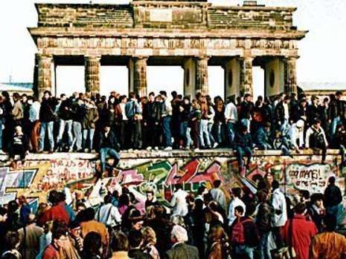
Zwischen „Ossis“ und „Wessis“ herrscht noch immer eine „erhebliche wechsel-
seitige Fremdheit“. Das ergab eine Langzeitstudie der Uni Bielefeld (1800 Befragte).

75 Prozent der Ostdeutschen finden, dass sich Westdeutsche zu wenig um Verständnis für ihre Situation bemühten und ihre Leistungen für den Aufbau unzureichend würdigten. Nur 21 Prozent der Westdeutschen haben ostdeutsche Bekannte, umgekehrt sind es 33 Prozent. 17 Prozent der Westdeutschen gaben an, sich länger als einen Monat im Osten aufgehalten zu haben. 33 Prozent der „Ossis“ waren schon länger im Westen.
Einig waren sich die Befragten nur darin, dass die Wende viele Nachteile für den jeweiligen Landesteil gebracht hat.

Quelle: Bild-Zeitung, 4. 12. 2008.
http://www.bild.de/BILD/news/vermischtes/2008/12/05/ossis-und-wessis/sind-sich-noch-immer-fremd.html##

20 Jahre Mauerfall - 20 Jahre Missverständnis?

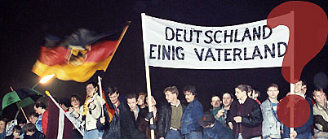

"Wir sind ein Volk" hieß es vor 20 Jahren überall in Deutschland. Doch mit den neuen Bundesländern wuchsen auch die Zweifel an den neuen Mitbürgern. Für einige war die DDR das Land, dessen Zusammenbruch die BRD ruinierte. Für andere ein „Wohlfühlstaat“ mit kleinen Fehlern. "Jetzt wächst zusammen, was zusammen gehört", prophezeite damals Willy Brandt.
20 Jahre Mauerfall sind auch 20 Jahre Missverständnis. Vorurteile gegenüber dem anderen System und der anderen Lebensleistung prägen den Alltag. Die Wessis "überheblich und gönnerhaft", die Ossis "faul und undankbar“. Studien erwecken den Eindruck, dass die angestrebte Einheit immer noch weit entfernt ist.
Gibt es eine beiderseitige Sehnsucht nach der Vorwendezeit? Warum tun sich Wessis und Ossis miteinander so schwer? Wie weit ist die Einheit in den Köpfen?

Quelle: Radio Berlin-Brandenburg, 28. 4. 2009
http://www.rbb-online.de/klippundklar/archiv/klipp___klar_vom_28/vaterland.html
________________________

- Welche Probleme zwischen „Ossis“ und „Wessis“ werden in den Texten beschrieben?
- Gibt es ähnliche Probleme auch zwischen Tschechen und Westeuropäern?
- Werden in Tschechien Ost- und Westdeutsche unterschiedlich gesehen? Wie?
- Was könnte man tun, um die Situation zu bessern?

